**Лабораторная работа №4**

**Тема: Основы работы с Git**

**Работу выполнил студент**

**группы МОИП-253**

**Исаев Андрей**

Цель: изучить основы Git

1)Установите на своём компьютере последнюю версию (если у вас Windows 10) Git for Windows.

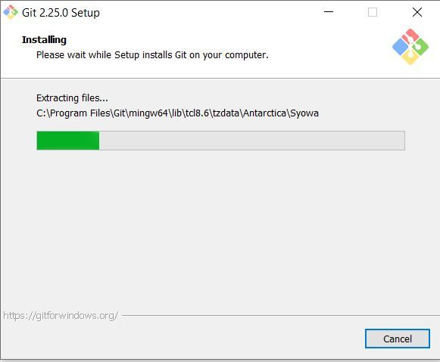

2.1. Запустите Git Bash.

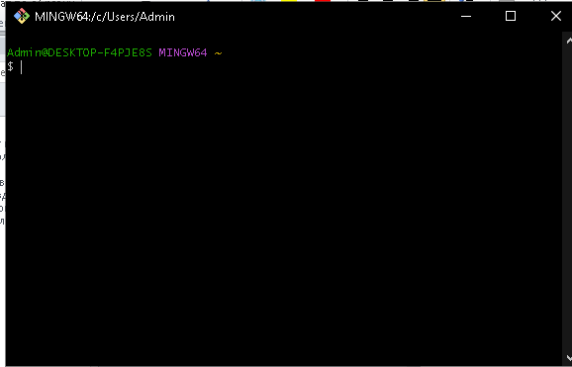

2.2. Создайте папку для репозитория и войдите в неё.

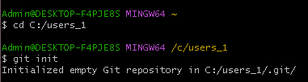

2.3. Создайте в папке текстовый файл Hello.txt

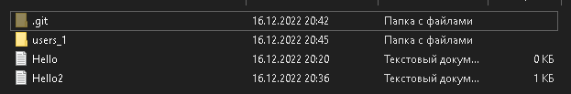

2.4. Сделайте папку репозиторием и ознакомьтесь с её содержимым.





2.5. Сделайте первый коммит и убедитесь, что файл не отслеживается.





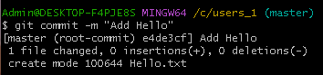

2.6. Добавьте файл в репозиторий.

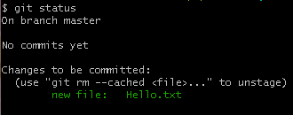

2.7. Выполните второй коммит и убедитесь, что файл отслеживается,

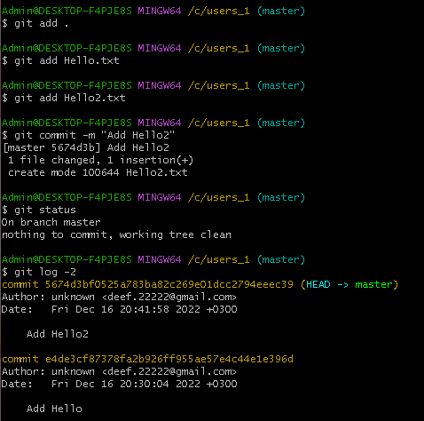

2.8. Сделайте клон репозитория.



# 3. Работа с удалённым репозиторием

3.1. Создайте учётную запись в GitHub и войдите в него.

3.3. Выполните клонирование созданного удалённого репозитория на ваш компьютер ивойдите в клон.

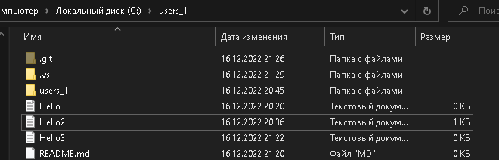

3.4. Выведите список ваших удалённых репозиториев.

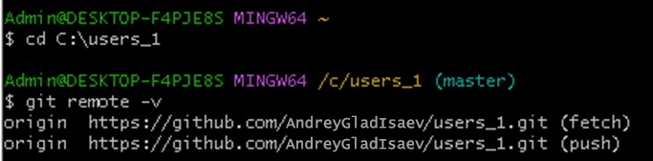

3.5. Создайте текстовый файл Hello в папке локального репозитория и добавьте его в репозиторий

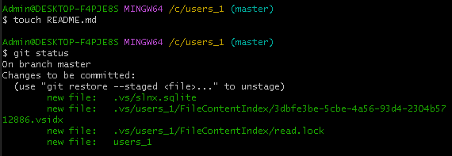

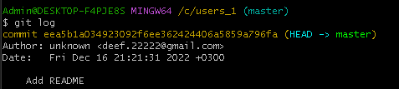

3.6. Сделайте коммит.

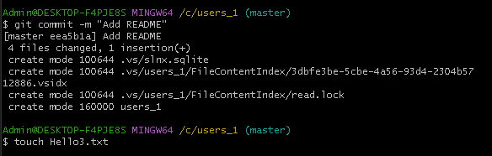

3.7. Отправьте изменения в удалённый репозиторий и проверьте результат

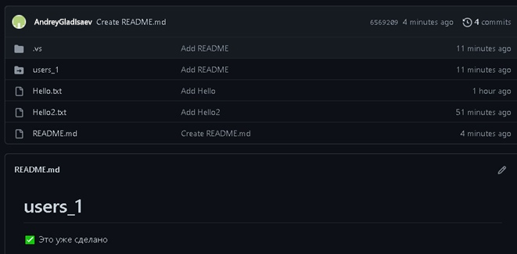

Вывод: изучил основы Git